MATEMATIKA
Pozdravljeni učenci. Nov teden je pred nami. Spet vam pošiljam navodila za cel teden, razdelana po dnevih, da se boste lažje organizirali. Rešitve pa vam bom pošiljala tako, kot je zapisano pri posameznem dnevu.
6. 4. 2020 – PROSTORNINA PIRAMIDE
Spet vam posredujem povezavo do internetne strani eucbeniki. (CTRL + klik) na spodnjo povezavo.
https://eucbeniki.sio.si/mat9/914/index.html
Delali boste v svojem tempu. Začnete na strani 403 (vas vrže takoj na to stran) in delate do vključno strani 405. Rešujte na računalnik na teh straneh, hkrati preverjajte rešitve. V zvezek pa napišite naslov, kaj ste obdelali in če ste morali kaj pisno računati, račun zapišite v zvezek.
7. 4. 2020 – UTRJEVANJE
Rešite naloge iz učbenika na strani 162:
- nal. 1
- nal. 2
Poslikajte svoje delo in mi pošljite v pregled. Zapišite vprašanje, ne samo odgovor. Zabeležila bom vaš odziv. Nič hudega, če bodo naloge narobe rešene. Prosim, da poslikate tako, da bodo slike pokončne in po možnosti jih shranite v PDF, če lahko. Hvala.

8. 4. 2020 – BESEDILNE NALOGE + VIDEOPOSNETEK + VIDEOKONFERENCA ob 12.00
1. Najprej si oglejte videoposnetek.
2. Prepišite v zvezek iz skeniranega lista.
3. Udeleži se videokonference, če lahko – prilagam navodila.
NAVODILA ZA DOSTOP DO VIDEOKONFERENCE
Dragi učenci
Pošiljam vam navodila za dostop do našega srečanja v živo. Upam, da bomo lahko prišli skupaj. Vpis je čisto preprost.
- Odprite Firefox ali Crome in v okence vtipkajte Jitsi meet.

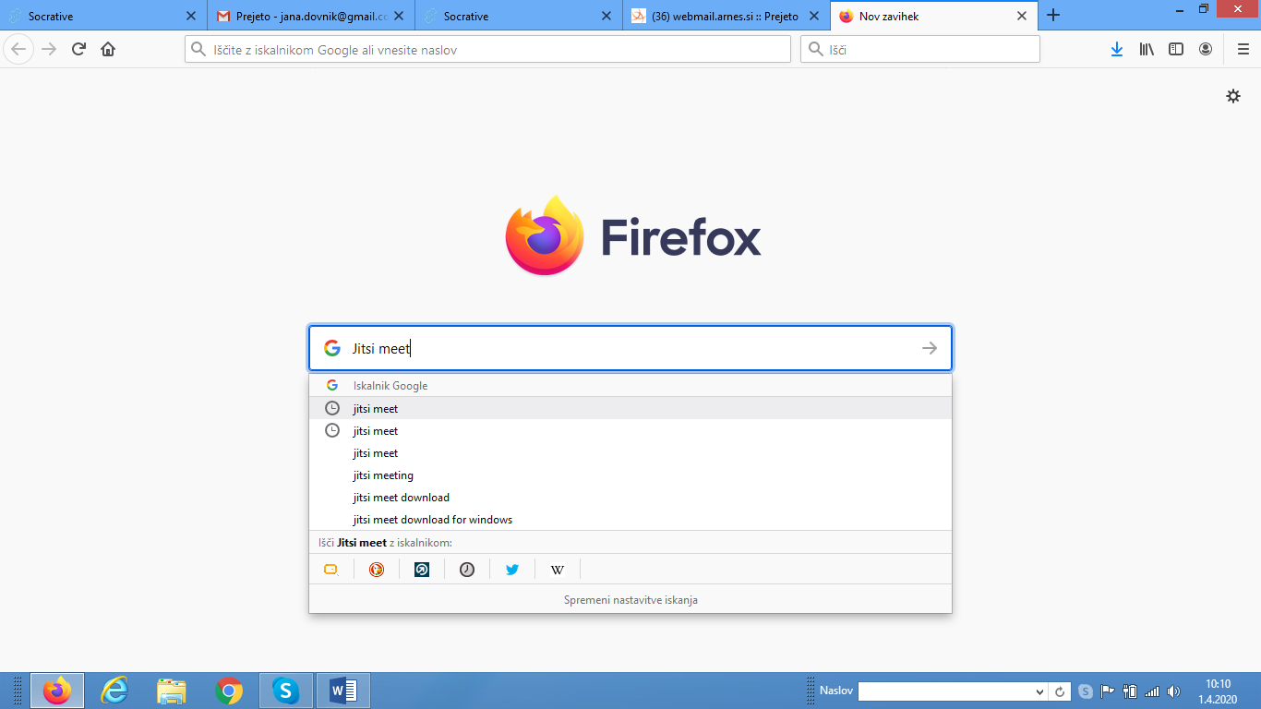

- Klikni na Jitsi meet.
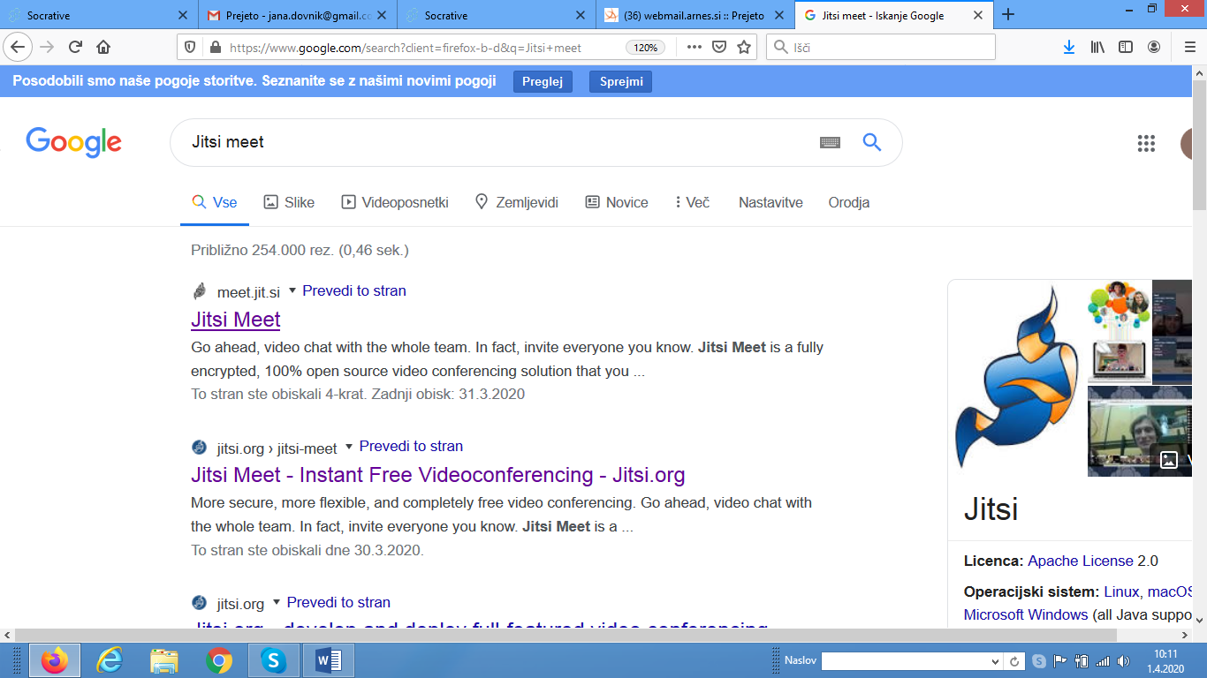
- V okence (Start a new meeting) vpiši Janadovnik in klikni na GO.
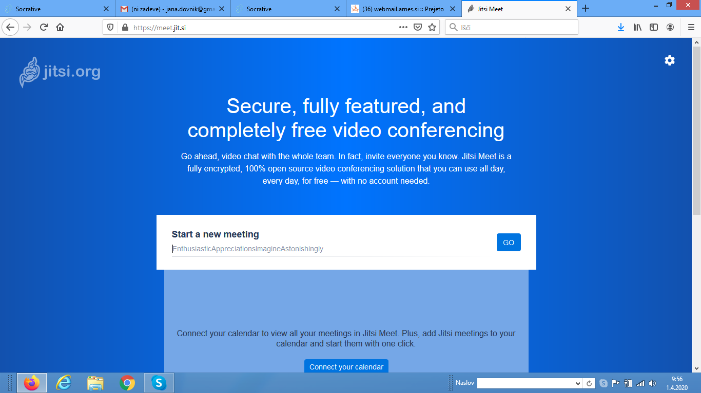
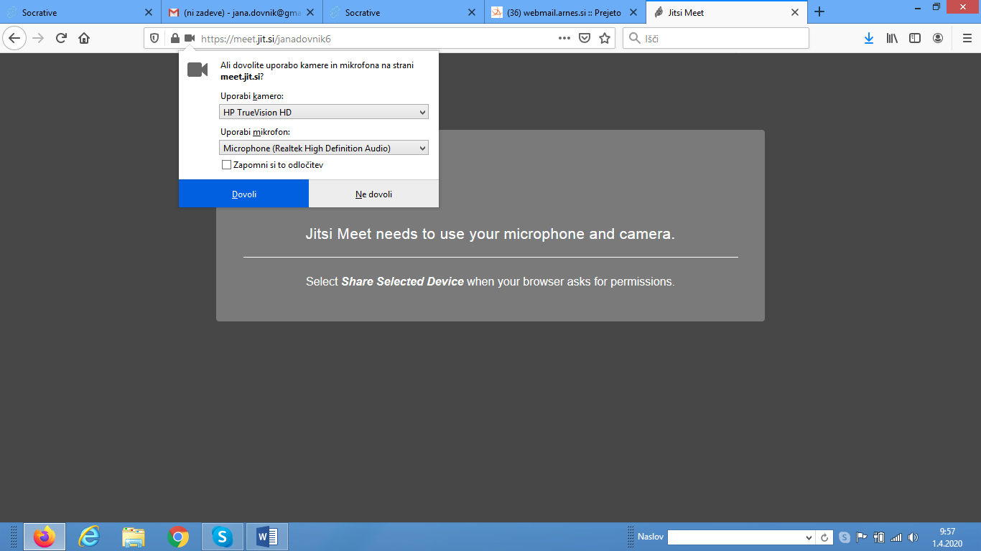
- Klikni Dovoli in že se vidimo, mogoče celo slišimo.

Če komu ne bo uspelo, se ne sekirajte, še vedno boste dobivali po e – pošti navodila za delo.
Lp, Jana

9. 4. 2020 – NPZ 2017
Če kdo želi, priporočam, da vsaj pogledate, če ne že rešite, NPZ 2017. Prilagam naslov do nalog in potem še naslov do rešitev.
NPZ 2017 https://www.ric.si/mma/N171-401-3-1/2017061613542079/
Rešitve https://www.ric.si/mma/N171-401-3-2/2017061613542119/

In to je za ta teden vse. Uspešno delo vam želim.
jana.dovnik@gmail.com
Ostanite zdravi.
Jana

